第17单元ionic的js组件二练习手册

一 填空题（每题2分共80分）

1，改段代码icon-off="ion-ios-home-outline"：icon-off的作用是_____，ion-ios-home-outline的意义是：_____

2，icon-on="ion-ios-home"中icon-on的作用是：_____(为当前图标)，ion-ios-home为:___

1. <ion-nav-view name="tab-home"></ion-nav-view>轻重的name属性代表什么___

4.hide-nav-bar属性表示_______

5.auto-play设置的是什么_____

6、格式化时间的过滤器接收的参数可以是年____月____日____时____分_____秒_____星期_____。

7、{{1508381910708 | ‘yyyy-MM-dd hh:mm:ss’}}显示的内容的格式是___________(不需要计算 如yyy年MM月 => 17年02月)。

8、如果需要筛选过滤数据我们使用过滤器_________。

9、filter 过滤器接收的参数类型不仅支持数字、字符串等还支持______。

10、josn 是用来____________。

11、limitTo的作用是_________。

12、使得文本内容全部小写的过滤器是_________。

13、使得文本内容全部大写的过滤器是_________。

14、{{1000|number}}请写出显示的结果_________。

15、请正确书写orderBy的使用实例____________。

16、如果定义路由/home那么需要在a链接的_______属性上赋值”#!/home”。

17、angular-route.js在1.6.0 跳转至一个路由的写法格式是________。

18、angular.module(‘app’,[]). controller的第二个参数 是一个_______函数。

19、$locationChangeStart 将会在__________触发。

20、orderBy倒序只需要在属性前加上_______既可。

21、如果要在ng-bind内使用过滤器currency如何书写请填空____________。

22、定义控制器的方法是______________。

23、定义模块的方法是__________。

24、依赖注入$scope的正确写法是________。

25、ng-change的作用是________。

26、$loactionChangeSuccess将会在_________触发。

27、$routeChangeStart将会在________触发。

28、$routeChangeError将会在________触发。

29、$routeChangeStart与$locationChangeStart的区别是_________。

30、在when方法中配置路由的resolve属性中定义的服务是一个_________（局部/全局）服务。

31、does-continue设置什么_____(划到最后一页是否还能到第一页)

32、slide-interval设置什么_____(每隔多长时间切换一次)

33、show-pager设置什么____(轮播当前项的按钮的显示与隐藏)

34、如何隐藏tabs____(在icon-view中加上hide-tabs="true)

35、轮播图最外层的包裹层是什么___(ion-slide-box)；

36、如何设置不自动播放____(auto-play="false")

37、show-pager="true"是何意？______(对应图片控制按钮显示)

38、如何设置图片占满全屏_____(

<style>

. firstEnterSlide .slider,.slider-slides .lunbobox{width:100%;

height:100%;

}

</style>

)

视频播放

39、 “card”定义了什么____(整体的卡片效果，border和阴影等)

40、”.item”定义了什么____(头部和主题部分)

二 技能题（20分）

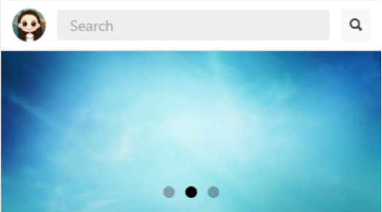

使用ionic编写一个轮播图。